SAT-Dengue
Análisis de Features para Predicción de Brote de Dengue Clásico

Grupo 11
Proyecto de Desarrollo de Soluciones — MAIA
Universidad de los Andes

1. Descripción del dataset
El dataset construido a partir de los registros individuales del sistema SIVIGILA cubre 1.114 municipios colombianos entre 2007 y 2025 con granularidad mensual, para un total de 253.992 filas. Cada fila representa un par municipio-mes y agrega los casos de dengue clásico y grave notificados en ese período. La fecha de referencia es la fecha de inicio de síntomas (INI_SIN), con la fecha de notificación (FEC_NOT) como respaldo cuando la primera no está disponible.
2. Variable objetivo: brote de dengue clásico
El objetivo de clasificación es la variable binaria brote, que toma el valor 1 cuando los casos de dengue clásico en el mes t superan el percentil 75 del canal endémico histórico calculado para ese municipio y mes calendario. El canal endémico sigue la metodología de Bortman (1999) con el período de referencia 2007-2022.
A nivel del dataset completo, el 19.3% de los registros corresponde a brote (48.965 de 253.992 filas). Sin embargo, la distribución varía significativamente entre particiones: en el conjunto de entrenamiento (2007-2023) la prevalencia es del 16.5%, mientras que en el conjunto de prueba (2024-2025) asciende al 43.0%, indicando un año epidémico severo en Colombia durante ese período.
Adicionalmente se calcula la variable es_inicio, que identifica el primer mes de cada episodio de brote (transición desde estado normal o alerta hacia exceso). Esta variable es el indicador clave de valor operativo del sistema: un municipio en brote no es una novedad, pero anticipar el inicio del episodio sí lo es.
Partición | Años | Filas | Municipios | Tasa brote | Tasa es_inicio
Entrenamiento | 2007-2023 | 227.256 | 1.114 | 16.5% | 6.9%
Prueba | 2024-2025 | 26.736 | 1.114 | 43.0% | 9.2%

3. Features de rezago y ventana móvil
El grupo más numeroso de features captura la historia reciente de casos. Se calculan lags de 1, 2, 3, 4 y 6 meses para casos de dengue clásico y para casos de dengue grave, más una suma móvil de 3 meses para cada uno. Todos los rezagos se calculan por DIVIPOLA para evitar mezcla entre municipios. La cobertura es superior al 97% en todos los casos dado que el primer mes de historia de cada municipio no tiene rezago disponible.
La variable brote_lag_1 —el estado de brote del mes anterior— resulta ser la feature más informativa del conjunto con una correlación punto-biserial de 0.54, confirmando que el brote es un estado con alta persistencia. Esto tiene consecuencias directas para la evaluación: cualquier modelo que simplemente propague el estado anterior (baseline de persistencia) tendrá F1 alto pero detectará 0% de los inicios de brote.
4. Features de canal endémico
El canal endémico aporta tres features del estado del mes actual (t). La variable zona_canal clasifica el municipio en zona normal (0), alerta (1) o exceso (2) según si los casos del mes actual están por debajo del P25, entre P25 y P75, o por encima del P75 del canal histórico. En el dataset completo, el 41.1% corresponde a zona normal, el 39.6% a alerta y el 19.4% a exceso. La variable zona_objetivo clasifica los casos actuales contra los umbrales del mes objetivo (t+1), señalando si el nivel actual de transmisión ya supera lo normal para el próximo mes.
El índice SIR (Standardized Incidence Ratio) mide cuántas veces superan los casos actuales la media histórica del municipio y mes. Tiene una cobertura del 84.3% y una media de 1.62, con distribución muy sesgada hacia la derecha. La variable es_endemico indica si el municipio tiene historia epidémica sostenida y afecta a 523 de los 1.114 municipios. Ambas features presentan alta correlación con el objetivo.
5. Features climáticas (ERA5 / CHIRPS)
Las features climáticas provienen del dataset ERA5-Land (temperatura, rocío, viento, radiación solar, humedad del suelo, escorrentía, evapotranspiración) y CHIRPS (precipitación), extraídas por DIVIPOLA vía Google Earth Engine con resolución diaria y agregadas a mensual. Se incluyen los valores del mes actual y lags de 1, 2 y 3 meses para temperatura y precipitación, para un total de 9 variables climáticas base más 6 lags temporales. La cobertura en el panel es del 96.3% (1.108 de 1.114 municipios tienen datos completos desde 2007), siendo la mayor brecha en municipios muy pequeños o costeros con cobertura irregular del reanálisis ERA5.
6. Correlación con el objetivo
La correlación punto-biserial entre cada feature y la variable brote muestra una jerarquía clara. El estado de brote del mes actual (brote, r≈0.55) y el del mes anterior (brote_lag_1, r≈0.54) dominan ampliamente, seguidos por la zona del canal endémico (zona_canal, r≈0.46) y el SIR (sir, r≈0.20). Las features climáticas (temperatura y precipitación actual y sus lags) presentan correlaciones moderadas (r entre 0.05 y 0.12) que complementan las señales epidemiológicas. Los lags de casos graves tienen correlaciones menores (r<0.08) porque el dengue grave es un subconjunto mucho más pequeño y ruidoso.
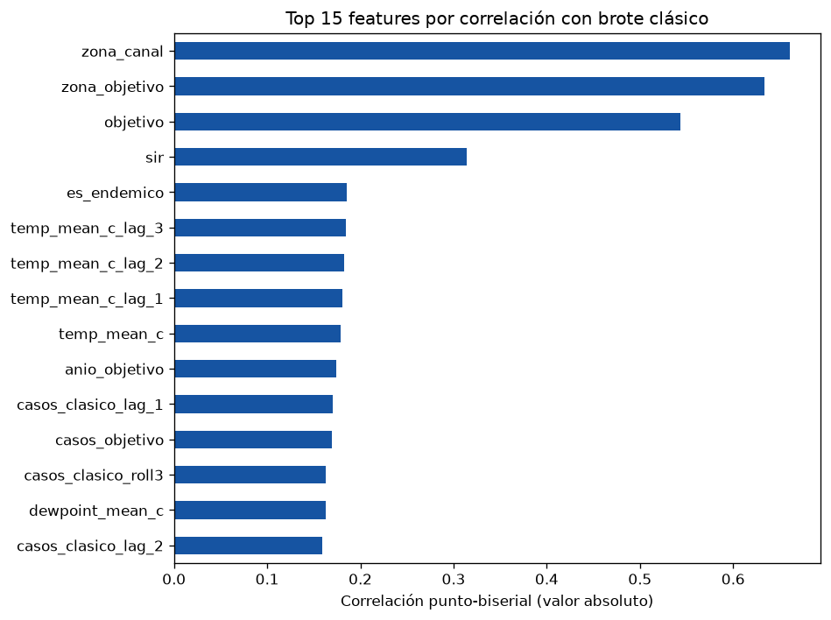
Figura 1. Correlación punto-biserial (valor absoluto) entre cada feature y la variable objetivo brote. Top 15 features ordenadas por relevancia.
7. Conclusiones y decisiones de modelado
El análisis confirma que las features más poderosas para predecir brote de dengue clásico son las que reflejan el estado epidémico reciente del propio municipio: el estado de brote actual y del mes anterior, y la zona del canal endémico. Esto es consistente con la naturaleza del fenómeno, donde el brote es un estado con inercia temporal alta.
Las features seleccionadas excluyen variables futuras al período de predicción (objetivo, casos_objetivo, anio_objetivo, mes_objetivo) para evitar data leakage. El dataset final incluye 40+ features predictoras: 12 de rezago de casos, 9 climáticas base más 6 lags de temperatura y precipitación, 5 de canal endémico y estacionalidad, y la variable brote_lag_1 que captura la persistencia del estado epidémico.
La integración de datos climáticos ERA5+CHIRPS con cobertura del 96.3% es el avance más significativo respecto a versiones anteriores. La literatura epidemiológica documenta que temperatura y precipitación son predictores relevantes de dengue con horizonte de 1 a 3 meses; su incorporación efectiva en el modelo permitirá reducir la dependencia en el estado de brote anterior y mejorar específicamente la detección de inicios de episodio.

